|  |  |
| --- | --- |
|  | **Министерство науки и высшего образования Российской Федерации**  **Федеральное государственное бюджетное образовательное учреждение**  **высшего образования**  **«Московский государственный технический университет**  **имени Н.Э. Баумана**  **(национальный исследовательский университет)»**  **(МГТУ им. Н.Э. Баумана)** |

|  |  |
| --- | --- |
| ФАКУЛЬТЕТ | «Информатика и системы управления» |
|  |  |
| КАФЕДРА | «Программное обеспечение ЭВМ и информационные технологии |

ОТЧЁТ

по лабораторной работе № 2  
по курсу «Экономика программной инженерии»  
«Определение ресурсов и затрат для проекта»

**Студент:** Керимов А. Ш.

**Группа:** ИУ7-84Б

**Вариант:** 4

**Преподаватель:** Барышникова М. Ю.

Москва.

2021 г.

# Цель работы

Освоение возможностей программы Microsoft Project для работы с ресурсами.

# Тренировочное задание

На рисунке 1 представлена диаграмма Ганта проекта с назначенными ресурсами. Расчётная суммарная стоимость проекта составила 34 500 ₽.

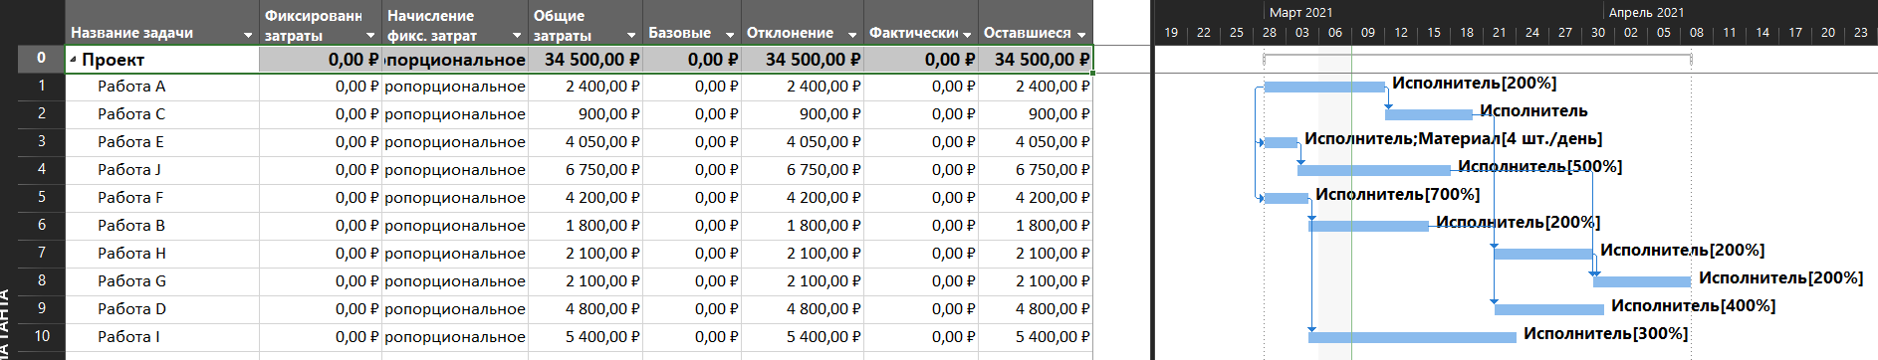

Рисунок 1 — Диаграмма Ганта тренировочного задания

# Задание 1. Создание списка ресурсов

На рисунке 2 представлен результат заполнения листа ресурсов. Переключиться на лист ресурсов можно либо из контекстного меню, щёлкнув ПКМ на название вида слева, либо по кнопке правой нижней части окна.

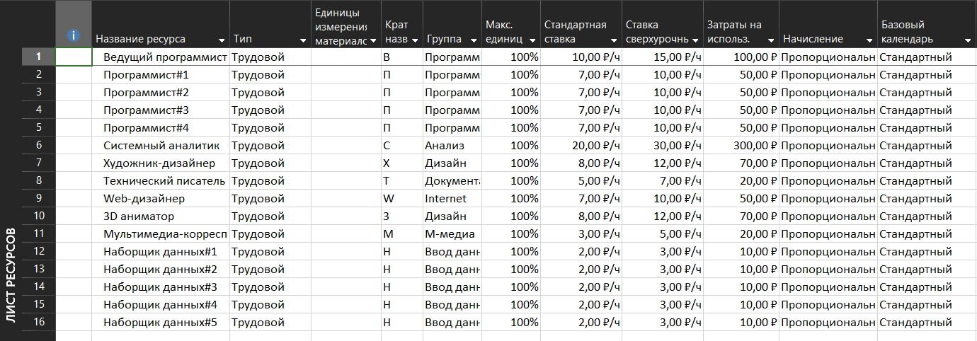

Рисунок 2 — Лист ресурсов

# Задание 2. Назначение ресурсов задачам

На рисунке 3 представлена диаграмма Ганта после назначения ресурсов задачам. Фиксированные затраты задачам 2, 8 и 12 были установлены с помощью добавления соответствующей колонки в представлении. Для аренды дополнительного сервиса для задачи 8 был добавлен новый ресурс с 24-часовым календарём.

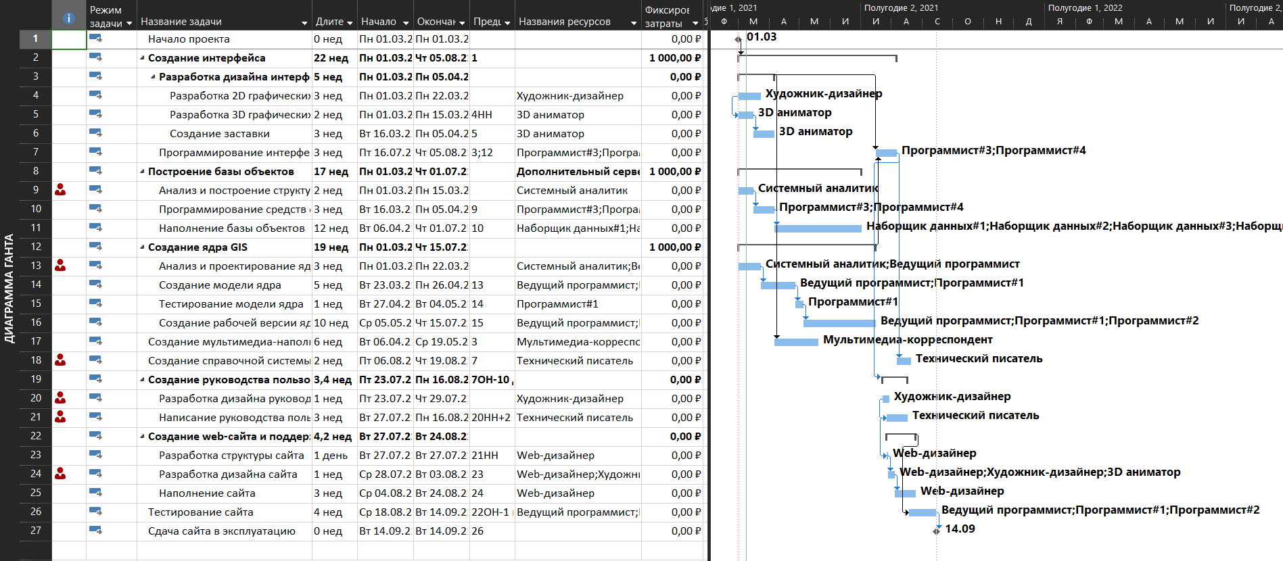

Рисунок 3 — Диаграмма Ганта

При назначении ресурсов 13-й задаче возникает перегрузка. Это объясняется тем, что ресурс «системный аналитик» задействован в двух задачах, выполняемых одновременно (9 и 13).

Также перегрузка ресурса «Технический писатель» возникает при назначении ресурса 21 задаче. Срок выполнения задачи 18 и задачи 21 пересекаются, из-за этого и возникает перегрузка.

При назначении ресурсов 24 задаче возникает перегрузка ресурса художник-дизайнер. Задача 20 должна завершиться 29.07, однако задача 24 начинается 28.07. Из-за наложения сроков возникает перегрузка.

# Задание 3. Анализ затрат по группам ресурсов

На рисунках 4 и 5 показаны структуризации затрат и трудозатрат по группам ресурсов соответственно. (*Отчёт* — *Создать отчёт*).

# Выводы

В результате выполнения лабораторной работы № 2 были освоены возможности программы Microsoft Project для работы с ресурсами.

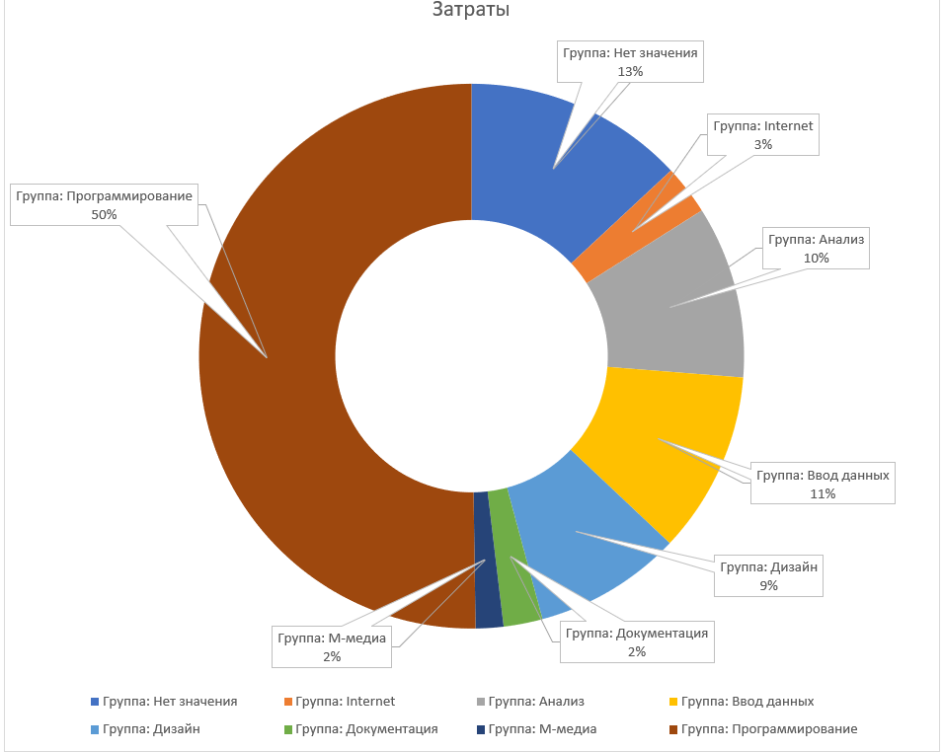

Рисунок 4 — Структуризация затрат по группам ресурсов

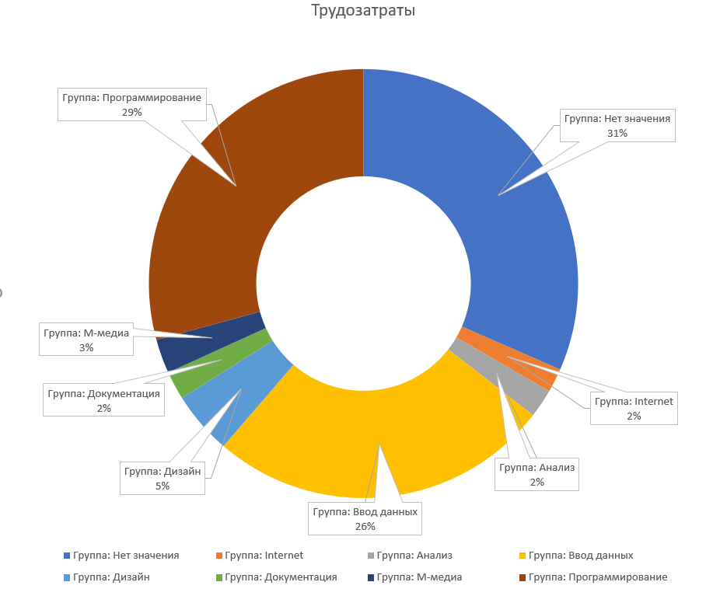

Рисунок 5 — Структуризация трудозатрат по группам ресурсов

По диаграммам, представленных в отчёте, можно провести анализ, сопоставление в логике «Деньги» — «Объём работ». Так, например, видно, что половина всех затрат приходится на программистов (при трудозатратах 29 %), а аренда дополнительного сервера обходится в 13 % от всего бюджета. Аналитик получает десятую часть бюджета при 2 % суммарных трудозатрат.

Рассчитанная суммарная стоимость проекта — 47 950 ₽ (рисунок 6), что укладывается в бюджет проекта.

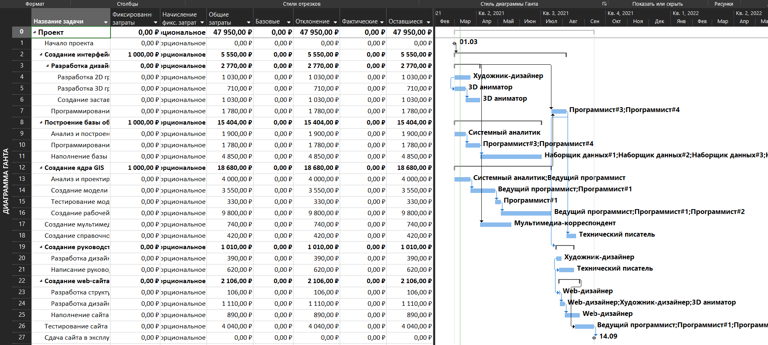

Рисунок 6 — Диаграмма Ганта по затратам